Indexul european al sistemelor medicale 2014:
În ciuda austerităţii, sistemul medical european este mai bun ca niciodată - însă România continuă să rămână în urmă
(Bruxelles, 27 ianuarie 2015)
Indexul european al sistemelor medicale – sistemul de măsurare anuală a situaţiei a 36 de sisteme medicale naţionale din Europa – a fost publicat astăzi la Bruxelles, în prezenţa lui Vytenis Andriukaitis, comisarul european pentru sănătate. Acesta arată că, în ciuda crizelor financiare, sistemul medical continuă să se îmbunătăţească. Ţările de Jos se menţin pe primul loc, obţinând 898 din totalul de 1.000 de puncte, fiind urmate de Elveţia, Norvegia, Finlanda şi Danemarca. Studiul include 36 de ţări, plus Scoţia.
- În ciuda unei uşoare reduceri a fondurilor alocate sănătăţii în numeroase ţări, performanţele generale în sistemul medical continuă să se îmbunătăţească, explică dr Arne Bjornebrg, preşedinte şi director de cercetare la HCP. În prima ediţie a indexului din 2006, numai o singură ţară a obţinut mai mult de 800 de puncte din totalul de 1.000. În 2014, există nu mai puţin de nouă astfel de sisteme medicale cu performanţe ridicate!
România se află pe locul 35 în Indexul european al sistemelor medicale, obţinând 453 de puncte din totalul de 1.000. Acesta este unul dintre numeroasele indicii privind o discrepanţă din ce în ce mai mare între ţările care progresează şi cele care rămân în urmă. România este acum devansată de ţări nemembre UE, precum Serbia şi Muntenegru.
Recomandările EHCI pentru îmbunătăţirea situaţiei în România
- Sistemul medical din România reflectă situaţia cotidiană, în general sumbră. S-au redus serviciile şi aşa insuficiente la care au acces pacienţii, iar calitatea este în general foarte slabă, anumite grupuri etnice beneficiind de îngrijiri şi mai deficitare, constată dr Bjornberg. Un adevărat semnal de alarmă este dat de faptul că mortalitatea infantilă nu se mai află în scădere. Colapsul sistemului medical românesc este o provocare pentru solidaritatea UE. Principalele eforturi trebuie să vizeze restabilirea serviciilor de bază, precum vaccinările, îngrijirea maternală şi medicina generală. „Exodul” cadrelor medicale trebuie să fie abordat, precum şi corupţia larg răspândită.
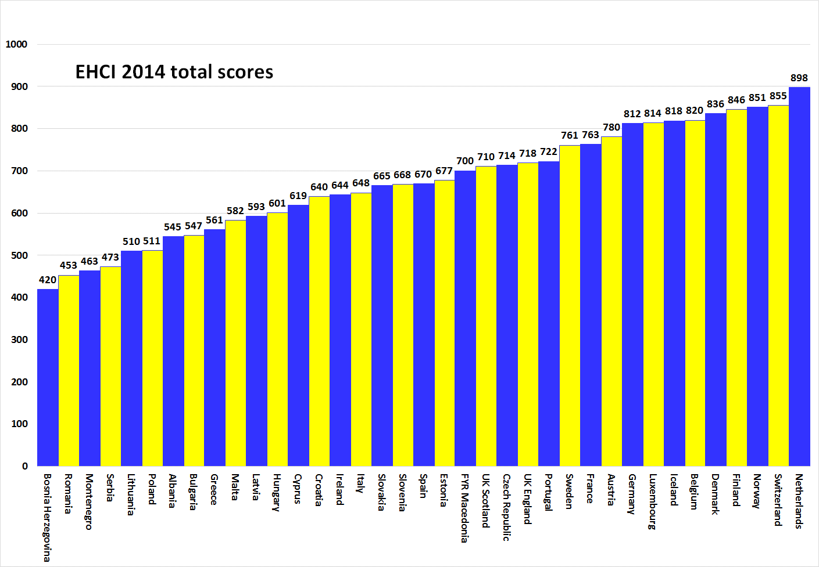
Despre EHCI
EHCI a devenit un „etalon” în monitorizarea sistemelor medicale moderne încă de la înfiinţarea sa, în 2005. Indexul este alcătuit dintr-o combinaţie de statistici publice, sondaje asupra pacienţilor şi cercetări independente realizate de Health Consumer Powerhouse Ltd, o companie privată din Suedia, care cuantifică performanţele sistemelor medicale din Europa şi Canada pentru a-i abilita pe pacienţi şi consumatori. Deoarece Comisia Europeană se va angaja de acum sistematic în evaluarea sistemelor medicale ale statelor membre, EHCI dă un exemplu.
EHCI 2014 a fost susţinută de subvenţii nelimitate de la Medicover S.A., Belgia, şi New Direction Foundation, Belgia.
Materialul complet EHCI este publicat pe site-ul HCP: www.healthpowerhouse.com . Acesta este disponibil gratuit şi oricine îl poate cita, dacă face trimitere la sursă.
Pentru întrebări şi informaţii:
Arne Bjornberg: +46 70 584 84 51; arne.bjornberg@healthpowerhouse.com
Johan Hjertqvist: +46 70 752 18 99; johan.hjertqvist@healthpowerhouse.com

„Ştim că Indexul european al sistemelor medicale (EHCI) este în prezent principalul sistem de cuantificare a performanţelor sistemelor medicale naţionale... Am aflat recent că, după evaluarea mai multor etaloane, Comisia Europeană a considerat că EHCI oferă cea mai precisă şi de încredere comparaţie”.
Dr Vytenis Andriukaitis, Ministrul Sănătăţii din Lituania, 2013 (din noiembrie 2014, Comisarul european pentru sănătate şi protecţia consumatorilor)
© HCP Ltd. 2015

